Identificación: | PO-DA-V
Versión: | 1
No. de Folios | 27



DIRECCIÓN ADMINISTRATIVA
POLÍTICAS DE VEHÍCULOS

 | Elaborado por: | Revisado por: | Aprobado por:
Nombre Completo: | Iliana Patricia Orozco Hernández | Patricia Orozco, María Teresa Solares, Dennys Alvarado, Walter Chamalé | Silvia Cristina Cordón Loyo de Cabrera
Puesto Funcional  que ocupa: | Directora Administrativa | Directores | Subsecretaria Administrativa  Encargada del Despacho
Firma
Firma:

INDICE
Título: Pagina:
Capítulo I
1. Norma General 5
1.1 Ámbito de aplicación 5
1.2 Objetivo General 5
1.3 Propósito de la división de vehículos 5
Capítulo II
2. Modalidad De Asignación De Vehículos
2.1 Vehículos de flotilla 5
2.2 Vehículos asignados para trabajo 5
2.3 Vehículos asignados a funcionarios con vehículos 5
Capítulo III
3. Definiciones
3.1 Administrador de la Flotilla de Vehículos 7
3.2 Conductor Calificado 7
3.3 Tarjeta de Circulación de Vehículo 7
3.4 Impuesto de Circulación de Vehículo 7
3.5 Cupón de Combustible 7
Capítulo IV
4. De los Vehículos
4.1. Adquisición, Donación y Transferencia de Vehículos 8
4.2 Equipamiento básico para los vehículos 9
4.3 Documentos de los vehículos 9
4.4 Herramientas de los vehículos 9

Capitulo V
5. De su Uso 10
5.1 Uso de los Vehículos 10
5.2 Quiénes pueden usar los vehículos 10
5.3 Planificación del uso de vehículos 10
5.4 Procedimiento para solicitud de vehículo 11
5.5 Autorización para la asignación de vehículos 11
5.6 Autorización para uso de vehículos de la Flotilla 11
5.7 Procedimiento para solicitud de vehículo cuando
no haya disponibilidad de conductor autorizado 11
5.8 Entrega de vehículo al usuario: 11
5.9 Alternativas que requieran autorización 12
Capítulo VI
6. De su Mantenimiento 13
6.2 Controles de la Administración de la Flotilla 13
6.3 Custodia de Vehículos 13
6.4 Limpieza, Lustrado y pulido 13
6.6 Estacionamiento de los vehículos 14
6.7 Servicios a los vehículos 14
6.8 Otras Supervisiones y Controles 15
Capítulo VII
7. De los Formularios y Reportes 15
7.1 Formularios y reportes 15
7.2 Solicitud para uso de vehículo 15
7.3 Entrega y reentrega de vehículos 16
7.4 Reporte Mensual de Uso de Vehículos (Bitácora) 16
7.5 Reporte de Gastos efectuados por incidentes o emergencias 16
7.6 Reporte de Accidentes 16
Capitulo VIII
8. De la Seguridad y Accidentes 16
8.1 Seguridad y Accidentes 16
8.2 Normas de Seguridad 16
8.3 Normas de caso de accidentes y robo de vehículo 17
9. De las Pólizas de Seguros 18
10. Pautas Generales 19
11. Anexo
11.3 Anexo A 20
11.4 Anexo B 21
11.5 Anexo C 22
11.6 Anexo D 23
11.7 Anexo E 25

CAPITULO I
- NORMA GENERAL

Ámbito de aplicación:

Las presentes disposiciones aplicarán a la adquisición, uso y mantenimiento de los vehículos de la Secretaría Privada de la Presidencia.

Objetivo General:
Establecer normas y procedimientos de control para el uso adecuado de los vehículos de la Secretaría Privada de la Presidencia de la República de Guatemala, así como las responsabilidades de los conductores.
1.3 Propósito de la división de vehículos:
Proveer vehículos para el uso exclusivo de los servidores públicos de la Secretaría Privada de la Presidencia de la República o para el uso de aquellos asesores técnicos o asesores profesionales designados a cumplir con asuntos que son de su competencia.
CAPITULO II
- MODALIDAD DE ASIGNACIÓN DE VEHÍCULOS
Modalidades para el uso de los vehículos;
Se reconocen tres modalidades de asignación de los vehículos propiedad de la Secretaría Privada de la Presidencia de la República:
  - Vehículos de Flotilla:
Es el conjunto de vehículos compuesto por automóviles y motocicletas, propiedad de la Secretaría Privada de la Presidencia de la República, que se mantienen en la sede para ser usados por los servidores públicos, asesores técnicos o asesores profesionales para el cumplimiento de sus funciones en la institución. La Flotilla vehículos está bajo la responsabilidad Administrador de Flotilla de vehículos.
  - Vehículos de flotilla:
Son los vehículos propiedad de la Secretaría Privada la Presidencia de la República, que, por instrucciones de la máxima autoridad de la entidad, son asignados a servidores públicos exclusivamente para el desempeño de sus funciones.
  - Vehículos asignados a funcionarios como beneficio.
Son los vehículos propiedad de la Secretaría Privada de la Presidencia de la República que asigna la máxima autoridad a los tres funcionarios de la institución, para uso personal y como apoyo para el complimiento de las actividades que ejecutan y por la responsabilidad que ellos tienen en el desempeño de sus funciones.
CAPITLO III
- DEFINICIONES

  - Administrador de la Flotilla de Vehículos:

La Dirección Administrativa asignarán a un servidor público como Administrador de la Flotilla de Vehículos, quien será el responsable de llevar el control y la bitácora de uso y servicios de cada vehículo de la Secretaría Privada de la Presidencia de la República.

Las Funciones del Administrador de la Flotilla de Vehículos son:

- Encargarse de la administración, logística de distribución, coordinación del mantenimiento y servicio, y de la entrega y recepción de los vehículos de la Secretaría Privada de la Presidencia de la República.

- Sugerir las políticas de servicios y mantenimientos de vehículos y solicitar su autorización a la Dirección Administrativa de la Institución.

- Elaborar el programa de limpieza, lustrado y pulido de los vehículos de forma semanal y mensual.

- Coordinar el llenado de combustible de cada uno de los vehículos propiedad de la Secretaría Privada de la Presidencia.

- Asegurarse que los vehículos cumplan con lo requerido en el artículo 14 del reglamento de la Ley de Tránsito, en cuanto al equipamiento básico para vehículos automotores.

- Trabajar en coordinación con el asistente financiero de la Unidad de Administración Financiera -UDAF- para el manejo, control e informe del uso de los cupones de combustible.

- Velar por el cumplimiento del pago anual del impuesto a pagar por los vehículos de la Secretaría Privada de la Presidencia de la República según la Ley del impuesto sobre circulación de vehículos Terrestres, Marítimos y Aéreos.

- Supervisar mensualmente el informe denominado “Reporte Mensual de Uso de Vehículos” en el que los usuarios anotarán la descripción de uso del vehículo, kilometraje inicial y final, así como consumo de combustible y cualquier anomalía que haya presentado el vehículo, así como los datos de los servicios y cualquier otro dato importante que facilite al lector conocer el estado de la unidad. De este reporte se debe trasladar una copia al jefe inmediato superior, al Director de la Unidad de Administración Financiera -UDAF-, para el control de los cupones de combustibles, a más tardar el día 5 de cada mes.

- Todas las actividades que le asignen para mantener en perfectas condiciones los vehículos de la institución.

  - Conductor Calificado:

Para considerarse conductor calificado, una persona deberá ser apta física y mentalmente, y comprobar ante la Administrador de al Flotilla de vehículos, la experiencia para conducir vehículos de similares categorías a los que tiene la institución. Debe proporcionar copia de su licencia de conducir vehículos vigentes, que cumpla con los requisitos establecidos en la Ley de Tránsito.

Es responsabilidad del servidor público mantener vigente su licencia de conducir vehículos y debe portarla siempre para evitar problemas legales y de incumplimiento con la entidad aseguradora en caso de algún percance. Debe proveer a la Dirección Administrativa una copia de su licencia cada vez que efectúe la renovación de la misma. La Dirección Administrativa trasladará una copia de la licencia a la Dirección de Recursos Humanos para adjuntarla al expediente del servidor público.

La verificación de los requisitos o la omisión de su cumplimiento es responsabilidad de la Dirección Administrativa, ya que es quien tiene la responsabilidad de la custodia, mantenimiento y control de los vehículos.

  - Tarjeta de Circulación del Vehículo:

Por medidas de seguridad los vehículos de la Secretaría Privada de la Presidencia de la República tendrán guardado en la guantera de los mismos una fotocopia autenticada de la tarjeta de circulación del vehículo. La tarjeta de circulación original y el título de propiedad permanecerán en resguardo del empleado público encargado del inventario de bienes de la entidad.

  - Impuesto de Circulación de Vehículos:
El Impuesto de Circulación de Vehículos propiedad de la Secretaría Privada de la Presidencia de la República debe ser pagado anualmente a partir de la fecha en la que se pueda efectuará el pago según la Superintendencia de Administración Tributaria -SAT-.

  - Cupón de Combustible:

El Cupón de Combustible es un documento propio de la empresa comercializadora de combustible, establecida legalmente en el territorio de Guatemala, el cual es equivalente a dinero en efectivo que se utiliza para pagar combustible. Los Cupones de Combustible se emiten en las siguientes denominaciones: Q10.00, Q20.00, Q50.00 y Q100.00. La autoridad superior autorizará las denominaciones que considere adecuadas para evitar que existan diferencias entre el valor del Cupón y el combustible con que se llenó el tanque del vehículo. Para la compra de los cupones de combustible debe tomarse en consideración la normativa establecida en la Ley de Contrataciones del Estado y su Reglamento. Los cupones son emitidos a nombre la Secretaría Privada de la Presidencia y el uso de los mismos es exclusivamente para vehículos de su propiedad, por lo que está terminante prohibido hacer uso de estos cupones para vehículos ajenos o para vehículos de propiedad personal de empleado.

La custodia, control y distribución interna de los cupones de combustible es responsabilidad de la Unidad de Administración Financiera -UDAF- de la institución. La responsabilidad de mantener los vehículos con suficiente combustible corresponde al Administrador de la Flotilla de vehículos.

CAPÍTULO IV
- DE LOS VEHÍCULOS

  - Adquisición, Donación, Baja y Transferencia de Vehículos

Deberán observarse las leyes locales ya sea para:

- Adquisición de vehículos nuevos o usados.

- Baja de vehículos por mal funcionamiento, obsoletos, o por estar totalmente inservibles,

- Donación de vehículos para la Secretaría Privada de la Presidencia y de la Secretaría a otras dependencias o entidades estatales;

- Transferencia de vehículos propiedad de la Secretaría Privada de la Presidencia de la República a otras instituciones o dependencias del Estado y la Transferencia de Vehículo de otras entidades o instituciones estatales a favor de la Secretaría Privada de la Presidencia de la República.

  - Equipamiento básico para los vehículos

Los vehículos propiedad de la Secretaría Privada de la Presidencia de la República deberán contar con los siguientes accesorios adicionales a los propios del vehículo que se trate:

- Motocicletas:

- Casco con número de placas de la motocicleta,

- Chaleco fluorescente con número de placas de la motocicleta,

- Traje impermeable, y otros como botas, capas, etc.

- Guantes

- Automóviles:
- Dos triángulos reflectivos para señales de emergencia

- Juego de cables para pasar corriente,

- Frasco refrigerante,

- Recipiente con agua limpia,

- Paño para limpieza de vidrios o espejos retrovisores,

- Extinguidor para automóvil,

- Pañoleta roja

- Linterna

- Un mapa de al Ciudad y de la República de Guatemala

- Listado de las estaciones de la Policía Nacional Civil -PNC-

- Listado de las estaciones más cercanas de bomberos.

  - Documentos de los vehículos:

En la guantera de los vehículos deben de mantenerse los siguientes documentos:

- Fotocopia autenticada de la tarjeta de circulación

- Tarjeta proporcionada por la aseguradora con los números de teléfono, para llamar en caso de accidentes.

- Un directorio telefónico de las oficinas de la Secretaría Privada de la Presidencia de la República en caso de no ubicar al primero, para notificar por cualquier inconveniente que tuviera con el vehículo.

- Una tarjeta con los datos y el Número de Identificación Tributaria -NIT- de la Secretaría Privada de la Presidencia de la República que sirva de referencia para solicitar las facturas en caso de gastos debidamente autorizados.

- El Reporte Mensual de Vehículos, en el que se plasme el control del uso y del mantenimiento del vehículo.

- La calcomanía del pago del impuesto de circulación, en el caso de los vehículos deberá ir pegada en el vidrio delantero y en caso de las motocicletas en la placa.

  - Herramientas de los Vehículos:

Los automóviles deberán mantenerse en buenas condiciones, garantizando así la seguridad de los ocupantes, pero por cualquier incidente o emergencia, deberá mantenerse la siguiente herramienta:

- Gato Hidráulico,

- Llave de chuchos,

- Herramienta Básica (alicate, desarmador, llaves de cola o corona)

Las motocicletas mantendrán el kit de herramientas que entrega la agencia.

CAPÍTULO V
- DE SU USO

  - Uso de los Vehículos:

Los Vehículos serán utilizados par asuntos oficiales y en sujeción a las instrucciones que emanen de la Autoridad Superior de la Secretaría Privada de la Presidencia de la República o a quien el funcionario delegue esta función.

  - Quiénes pueden usar los vehículos:

Podrán conducir los vehículos de la institución, los siguientes servidores públicos que laboren para la Secretaría Privada de la Presidencia de la República:

- Pilotos

Quienes previa calificación sean contratados para el cargo de piloto dentro de la institución.

- Los asesores técnicos y asesores profesionales

Que, para cumplir con sus funciones y responsabilidades con la institución, necesiten trasladarse a algún lugar dentro de la República de Guatemala, precia autorización de autoridad superior; y aquellos asesores que necesiten utilizar vehículo cuando exista la disponibilidad de un piloto que conduzca el vehículo propiedad de la Secretaría Privada de la Presidencia de la República.

- Funcionarios

  - Planificación de uso de vehículos

Se planificará el uso de los vehículos con el propósito de cubrir las necesidades de transporte de los servidores públicos de la Secretaría Privada de la Presidencia de la República. En caso de que no hubiera vehículo disponible, se sugieren las siguientes alternativas:

- Cambio de día u hora de actividad. Regularmente la falta de vehículos dura menos de veinticuatro horas.

- Uso de transporte público. En gasto en pasajes no es reintegrable, ya que estas empresas no emiten factura.

- Uso de Taxis.

  - Procedimiento para Solicitud de vehículo:

La solicitud de vehículo debe efectuarse por medio del Administrador de la Flotilla de Vehículos, para lo cual se debe realizar el siguiente procedimiento:

- Llenar y firmar el formulario denominado “Solicitud para uso de Vehículo” (Anexo A)

- Detallar la actividad que da origen a la necesidad de solicitar un vehículo. En el detalle se debe especificar el tiempo aproximado que se usará el vehículo y la distancia aproximada a recorrer. Este dato es importante para la bitácora de control.

- En Caso de que el solicitante sea la persona que va a conducir el vehículo, debe adjuntar la copia de su licencia vigente de conducir.

- En el caso de las solicitudes de traslado dentro del perímetro de la ciudad capital para realizar alguna gestión o cumplir con actividades oficiales, el solicitante deberá especificar en el formulario “Solicitud de vehículo” la actividad, la hora en que requiere el traslado y la hora en que se le debe recoger nuevamente. El Administrador coordinará el vehículo a utilizar y la disponibilidad del piloto.

  - Autorización para la asignación de vehículos:

La asignación de los vehículos para trabajo y vehículos asignados a funcionarios como beneficio, deberán ser autorizados por la autoridad superiores de la Secretaría Privada de la Presidencia de la República.

  - Autorización para uso de vehículos de la Flotilla:

Los vehículos de la Flotilla que se requieran para usarse fuera del perímetro de la ciudad capital necesitarán la autorización de la Subsecretaría Administrativa. Los funcionarios que trabajan directamente con el Señor Presidente de la República y aquellos a quienes la Secretaría Privada de la Presidencia de la República, les comunique que para el cumplimiento de algunas de sus funciones necesitan usar vehículos, podrán requeriros con por lo menos 8 horas de anticipación y no necesitan gestión de autorización previa en cada caso.

  - Procedimiento para solicitud de vehículo cuando no haya disponibilidad de conductor autorizado.

Cuando fuera necesario usar vehículo, y no hubiera conductor autorizado o responsable del mismo, el servidor público podrá solicitarlo mediante el formulario denominado “Solicitud para uso de vehículo”, el cual es proporcionado por la Dirección Administrativa, y será responsable por el daño o pérdida del mismo.

  - Entrega del vehículo al usuario:

El usuario de un vehículo bajo la responsabilidad del Administrador de la Flotilla, cuya asignación fue notificada, o cuya autorización para su uso fue previamente comunicada, deberá recibir el vehículo siguiendo este procedimiento:

- El Kilometraje que indica el odómetro,

- El nivel de combustible en el tanque, según el sistema indicador del vehículo. Deber asegurarse de contar con el combustible suficientes ara cumplir con la asignación, de lo contrario debe gestionar la

solicitud de Cupones de Combustible ante la Unidad de Administración Financiera -UDAF- siguiendo el procedimiento de control establecido por esta unidad.

- La existencia física de los documentos y accesorios que porta el vehículo, los cuales aparecen detallados en el Formulario de Entrega y Recepción de Vehículos ya que cualquier faltante de los mismos deberá ser restituido por el usuario.

- El estado físico del vehículo al momento de recibirlo, por lo que deber señalar en el espacio diseñado en el Formulario de Entrega y recepción de Vehículos los golpes, rayones o daños visible, ya que se le responsabilizará por daños que no se hayan marcado y que se observen al momento de la devolución del vehículo.

- Al momento de devolver el vehículo, el servidor público debe verificar que se anote en el área correspondiente del formulario, el kilometraje que indica el odómetro, el nivel del combustible según el sistema indicar del vehículo, asimismo asegurarse que se anote en el apartado correspondiente la recepción de documentos y accesorios.

- Si el servidor público incurrió en gastos extraordinarios, autorizados por la Dirección Administrativa, durante el uso del vehículo como: reparación de llantas por pinchazos, lavado del vehículo, reparaciones urgentes, etc., deberá entregar al Administrador de la Flotilla de vehículos el Reporte de Incidentes (Anexo C), con la descripción de la hora, lugar, y detalle del incidente que dio origen a los gastos, y adjunto entregar las facturas, el cual debe ser firmado de recibido. Asimismo, el servidor público debe guardar una copia de este reporte para tenerlo como referencia en caso de consultas.

5.9 Alternativas de transporte que requieren autorización:

Uso de Taxi, el cual deber ser previamente autorizado por la Dirección Administrativa. La factura debe solicitarse a nombre de: Secretaría Privada de la Presidencia de la República, NIT: 337786-5.
Alquiler de vehículo. El pago debe ser autorizado por el Subsecretaría Administrativa y se debe solicitar la factura a nombre de: Secretaría Privada de la Presidencia de la República, NIT: 337786-5.
En caso de que el servidor público use su vehículo particular para el cumplimiento de sus funciones, la Secretaría Privada de la Presidencia de la República no reintegrará el gasto de combustible ni los gasto que por su uso se generen, debido a que los combustibles es un renglón controlado y la ejecución se hace bajo mecanismos de transparencia.

CAPÍTULO VI

- DE SU MANTENIMIENTO

  - El Administrador de Flotilla de Vehículos:

El Administrador de la Flotilla de Vehículos es un Asistente de la Dirección Administrativa, se le asigna la responsabilidad de la administración de los vehículos propiedad de la Secretaría Privada de la Presidencia de la República. Para cumplir con las funciones debe contar con conocimientos en mecánica y logística, ya que su responsabilidad es mantener en buenas condiciones los vehículos a su cargo.

  - Controles de la administración de la flotilla

A cada vehículo propiedad de la Secretaría Privada de la Presidencia de la Presidencia deberá llevársele un control de servicios, mantenimientos y reparaciones, que deberán plasmarse en al Reporte Mensual de Vehículos al cual se le considerará como la bitácora de los vehículos.

  - Custodia de Vehículos

Los vehículos en la modalidad de Vehículos de Flotilla, cuando no estén en uso, deberán permanecer en el estacionamiento ubicado en la sede de la Secretaría Privada de la Presidencia de la República, o en el área de parqueo de la Dirección Administrativa les haya asignado.

Los vehículos asignados para trabajo deberán permanecer en las instalaciones los fines de semana, en los días de feriados, en época de vacaciones del funcionario asignado, o en situaciones en la que el funcionario se ausente por más de dos días.

Los vehículos deberán parquearse en los lugares que autoridad superior de la Secretaría Privada de la Presidencia de la República asigne para este uso.

  - Limpieza, lustrado y pulido:

Los vehículos de la Secretaría Privada de la Presidencia de la República deben de permanecer limpios. El Administrador de la Flotilla de Vehículos debe asegurarse de que los vehículos se encuentren debidamente limpios, tanto por fuera como por dentro. El Administrador de la Flotilla de Vehículos debe elaborar un programa de limpieza de los vehículos, aprovechando el tiempo en que los mismos estén parqueados durante las horas laborales. Para efectuar la limpieza, se usarán los insumos que son adquiridos para este propósito. Se evitarán pagar por este tipo de servicios.

  - Estacionamiento de los Vehículos:

Los Usuarios tienen la responsabilidad de parquear el vehículo en el parqueo asignado, en posición de salida, dejando las distancias correspondientes a los lados.

  - Suministro combustible:

El Administrador de la Flotilla de Vehículos programará como actividad laboral de los días lunes y mientras los vehículos permanezcan parqueados, el llenado del tanque de combustible de los vehículos propiedad de la Secretaría Privada de la Presidencia de la República, mediante el uso de los Cupones de Combustible; exceptuando el llenado del tanque de los vehículos asignados a la autoridad máxima de la institución, los cuales podrán hacerlo los días viernes. Deberá observar el procedimiento de seguridad y control que se establezca por la Unidad de Administración Financiera -UDAF- para asegurar el uso completo de valor del combustible indicado en el cupón, y evitar de este modo la pérdida de saldos de combustible por falta de capacidad del tanque.

La visita a la estación de gasolina deberá incluir la revisión de los niveles de aire de las llantas, del nivel de agua del radiador y del nivel aceite, y cualquier otra verificación que se considere necesario realizar.

  - Servicios de Mantenimiento a los Vehículos:

Los vehículos necesitan periódicamente servicios de mantenimiento, para su adecuada conservación. Entre los servicios se incluyen:

- Cambio de aceite y filtro de aceite, y revisión de niveles de agua,

- Revisión y cambio de pastillas de frenos,

- Mantenimiento mayor que incluya cambio de filtros de aire y de combustible, revisión o cambio de fajas y otros que sean necesarios conforme su kilometraje recorrido,

- Reparaciones por desperfectos,

- Cambios de llantas,

- Alineación y balanceo, etc.

Los trabajos a realizarse en los vehículos, deberán ser autorizados por la Subsecretaría Administrativa de la Secretaría Privada de la Presidencia de la República o por la persona a quien sea delegada esta responsabilidad.

El Administrador de la Flotilla de vehículos y la Dirección Administrativa propondrán el taller o talleres a donde se llevarán los vehículos para su reparación o mantenimiento. La autorización corresponde a la Subsecretaría Administrativa. En caso de reparaciones o servicios, el Administrador de la Flotilla de vehículos solicitará el presupuesto de reparaciones al ingresar el vehículo al taller asignado; el presupuesto deberá autorizarse previo a realizar la reparación.

Si la reparación del vehículo requirió de cambio de algunas piezas, estas se solicitarán y se presentarán las piezas reemplazadas a la Dirección Administrativa como respaldo del cambio efectuado. En caso de que los servicios requeridos los realicen terceras personas, se deberá consultar de inmediato a la Dirección Administrativa para verificar si el prestador del servicio es apto para prestar el mismo y se deberá constar con la aprobación y autorización de la Subsecretaría Administrativa.

  - Otras Supervisiones y Controles:

La Unidad de Administración Financiera (UDAF) a través de personal de la unidad, verificará y fotografiará periódicamente el odómetro de los vehículos para constatar el recorrido de los mismos y su relación el consumo del combustible reportado por medio de los Cupones de Combustible entregados al Administrador de la Flotilla de Vehículos.

La Unidad de Auditoría Interna llevara control estadístico del rendimiento del combustible en kilómetros por galón por cada uno de los vehículos. Asimismo, dentro de su Plan Anual de Auditoría, practicará un inventario físico de los mismos.

El Encargado de Inventarios, de la Unidad Administración Financiera (UDAF) practicará un inventario físico de los vehículos propiedad de la Secretaría Privada.

CAPITULO VII

- DE LOS FORMULARIOS Y REPORTES

  - Formularios y reportes:

Durante la gestión de solicitud de vehículos, o asignación de vehículos, se usarán los siguientes formularios previamente elaborados y proporcionados por el Administrador de la Flotilla de Vehículos, o por la Dirección Administrativa.

    - Formulario de Solicitud para Uso de Vehículos
    - Formulario de Entrega y Recepción de Vehículos
    - Reporte Mensual de Uso de Vehículos (Bitácora)
    - Reporte de Gastos Efectuados por Incidentes o Emergencias
    - Reporte de Accidentes

  - Solicitud para Uso de Vehículos:
Formulario elaborado para gestionar el proceso de solicitud de un vehículo para uso oficial, en determinado periodo de tiempo, y para el desempeño de las funciones de un servidor público de la Secretaría Privada de la Presidencia de la República. (Anexo A)

  - Entrega y Reentrega de Vehículos:

Formulario elaborado para la entrega de un vehículo propiedad de la Secretaría Privada de la Presidencia de la República, a un servidor público cuyo trámite de solicitud ha sido autorizado por la autoridad competente.

En el formulario se anotan los datos del servidor público solicitante, el periodo de tiempo del uso del vehículo, el estado del vehículo y el detalle sus documentos y accesorios incluidos (Anexo B).

  - Reporte Mensual de Uso de Vehículos (Bitácora):

Formulario que permanecerá siempre dentro del vehículo, en el cual el usuario deberá escribir la fecha, hora de salida y hora de retorno, descripción del propósito del uso del vehículo, kilometraje inicial y final, así como el reporte del consumo del combustible. En este reporte se podrán hacer observaciones relacionadas con reparaciones, servicios mayores y menores de la unidad. También podrá anotarse si el vehículo ha sido objeto de choques o desperfectos. (Anexo D).

  - Reporte de Gastos efectuados por Incidentes o Emergencias:

Reporte que emite el empleado público que ha usado un vehículo, y en cuyo periodo tuvo la necesidad de efectuar algún gasto para el funcionamiento del mismo. Este reporte tendrá un espacio para un pequeño resumen del lugar y hora del incidente que generó la necesidad de efectuar el gasto. El servidor público debe de tomar en cuenta que la erogación del gasto debe ser autorizada previamente por la autoridad superior, pudiendo hacerse por vía telefónica o por correo electrónico. También incluirá un formato específico para presentar una lista de la o las facturas del gasto (Anexo C).

  - Reporte de accidentes:

Reporte que debe llenar el servidor público, con el propósito hacer del conocimiento de la autoridad superior, la forma, hora y lugar en que ocurrió un accidente de tránsito mientras utilizó uno de los vehículos propiedad de la Secretaría Privada de la Presidencia (Anexo E).

CAPITULO VIII
- DE LA SEGURIDAD Y ACCIDENTES

  - Seguridad y Accidentes
El servidor público que necesite usar un vehículo de la Secretaría Privada de la Presidencia de la República debe observar las normas de seguridad y las normas en caso de incidentes o accidentes:
  - Normas de Seguridad:

- Usar siempre el cinturón de seguridad y verificar que el acompañante también lo haga.

- Evitar conducir el vehículo en área consideradas de alto riesgo por las características del terreno por ser una zona de derrumbes o deslaves en época de invierno; o por considerarse como zonas rojas de alta peligrosidad. Si fortuitamente ocurriera algún incidente en la vía planificada durante el uso del vehículo, utilizar vía alterna sugerida por la Coordinadora para la Reducción de Desastres -CONRED-

- Instruirse en el curso de Manejo Defensivo: Esta actividad se llevará a cabo con el apoyo y autorización de la Subsecretaría Administrativa. La Dirección Administrativa coordinará con el Administrador de la Flotilla de vehículos la capacitación de los Conductores Calificados en un curso orientado al “Manejo

Defensivo”. Se solicitará el apoyo de los cuerpos de seguridad que cuenten con experiencia en este tema, y se capacitará un agento multiplicador dentro los servidores públicos de la Secretaría Privada de la Presidencia de la República para tender internamente un capacitador. Se sugiere tomar esta capacitación cada dos años y en el caso de la contratación de nuevos servidores públicos que tendrán la función específica de conducir algún vehículo de la Secretaría Privada de al Presidencia de la República, capacitarle a su ingreso.

- Evitar conducir a excesiva velocidad, evitando con ello accidentes y multas por transgredir la ley d tránsito.

Cualquier infracción o multa deberá ser pagada por el servidor público a quien le fue autorizado el uso del vehículo.

- Evita el consumo de medicamentos que le alteren la visión, el sistema nervioso o que provoquen somnolencia al conductor.
  - Normas en caso de Accidentes, Incidentes y Robo de Vehículos:

- Mantener en la guantera de cada vehículo la tarjeta que proporciona la aseguradora donde se indica el número de póliza y el número de teléfono para notificar cualquier eventualidad ocurrida al vehículo de la Secretaría Privada de la Presidencia de la República o daños personales y daños a terceros.
- Mantener en la guantera una tarjeta que contenga los números telefónicos de la Secretaría Privada de la Presidencia de la República, para reportar el incidente y para recibir apoyo.
- En caso de accidentes:

- Contactar a la entidad aseguradora y darle los por menores del accidente o incidente.

- Avisar a la Policía Nacional -PNC- y la Policía Municipal de Tránsito -PMT-, según se el caso al momento de accidente. Obtener el informe oficial brindado por las Autoridades correspondientes y entregarlo a la Secretaría Privada de la Presidencia de la República.

- Reunir toda la información posible del vehículo (s) involucrado (s) en el accidente: número de placas del vehículo, nombre, número del Documento Personal de Identificación del conductor, número de la licencia de conducir y dirección del conductor.

- Anotar los nombres de los más pasajeros, si los hubiera.

- Escribir detalladamente en el Reporte de Mensual de Vehículos el daño causado al vehículo propiedad de la Secretaría Privada de la Presidencia de la República y al vehículo de otra parte. Si es posible, tomar una fotografía de la escena del accidente, así como de los vehículos.

- Apuntar la mayor cantidad posible de nombres, direcciones y teléfonos de testigos.

- En caso de resultar algún herido a consecuencia del accidente, brindar primeros auxilios y llamar inmediatamente a los bomberos.

- No mover el vehículo, hasta que llegue la Policía de Tránsito o Policía Nacional Civil.

- Anotar el lugar, la fecha y la hora del accidente en el Reporte Mensual de Vehículos. No responsabilizarse de nada en nombre de la Secretaría Privada de la Presidencia de la República.

- Cerrar el vehículo (de ser posible) y guardar las cosas valiosas en otro lugar.

- Preguntar el nombre del policía, número de identificación y anotarlo como parte de la información importante para su informe de accidentes.

- En la medida de los posible, y en un plazo no mayor de 72 horas, debe elaborar un “Reporte de Accidentes” a la Subsecretaría Administrativa.

- Evacuar puntalmente la audiencia que señale el juzgado correspondiente para dilucidar el caso.

- En caso de incidentes:

Si durante la conducción del vehículo se suscitare un incidente y el conductor necesita incurrir en gastos emergentes tales como: pinchazos o reparaciones urgentes, deberá solicitar autorización vía telefónica o correo electrónico al Administrador de la Flotilla de Vehículos, quien trasladará la información a al Dirección Administrativa para su autorización. De ser autorizado el gasto, se debe solicitar factura a nombre de Secretaría Privada de la Presidencia, Número de Identificación Tributaria -NIT- 337786-5. Los documentos que respalden el gasto deberán entregarse tan pronto se devuelva el vehículo.

- Robo parcial o total de vehículo:

En caso de robo parcial o total de vehículo inmediatamente debe avisarse a la estación más cercana de la Policía Nacional Civil -PNC-, Ministerio Público, a la Aseguradora y al Administrador de la Flotilla de Vehículos.

CAPÍTULO IX
- DE LAS PÓLIZAS DE SEGUROS

Pólizas de Seguros:

Los vehículos de la Secretaría Privada de la Presidencia de la República serán asegurados con a empresa legalmente autorizada para operar en el país que cuente con licencia aprobada por la Comisión Nacional de Banca y Seguros. El seguro deberá cubrir pérdida parcial y total, robo, siniestro, y responsabilidad civil (daños a terceros).

- PAUTAS GENERALES

Los servidores públicos que necesitan usar vehículos de la Secretaría Privada de la Presidencia de la República deben observar las siguientes políticas de uso de los vehículos:

- El uso de un vehículo debe planificarse con antelación.

- Para sacar el vehículo fuera del país deberá contarse con la autorización de la Autoridad máxima de la Secretaría Privada de la Presidencia, y elaborarse el mandato legal correspondiente.

- Los vehículos que sean necesarios utilizarlos después del horario laboral, o en días no laborales debe reportarse personalmente o por vía telefónica al Jefe Inmediato Superior y enviar un correo electrónico con copia al Administrador de la Flotilla de Vehículos justificando la razón del uso.

- Todo conductor de vehículo propiedad de la Secretaría Privada de la Presidencia de la República es responsable del vehículo en las condiciones que lo recibió, sus accesorios y herramientas, desde que se le hace entrega, hasta el momento de la devolución al Administrador de la Flotilla de Vehículos.

- Los vehículos propiedad de la Secretaría Privada de la Presidencia de la República únicamente deben ser utilizados para actividades relacionadas con la misma. No son de uso personal.

- Los usuarios de los vehículos propiedad de la Secretaría Privada de la Presidencia tendrán la responsabilidad de notificar al Administrador de la Flotilla de Vehículos cualquier desperfecto o anomalía en el vehículo.

- Los usuarios de los vehículos propiedad de la Secretaría Privada de la Presidencia de la República deben dar un uso responsable y prudente a los vehículos. Si el usuario es responsable de un accidente prevenible se le suspenderá el privilegio del uso y manejo de vehículos.

- Previo o durante la conducción de un vehículo el conductor evitará el consumo de bebidas alcohólicas, drogas y medicamentos que provoquen somnolencia.

La omisión a las prohibiciones anteriores tendrá como consecuencia la aplicación de graves medidas disciplinarias. Se podrán tomas medidas disciplinarias conforme lo establece el inciso 9 de artículo 76 del decreto 1748 Ley de Servicio Civil.

- ANEXOS

  - Anexo A
Formulario de solicitud de vehículo

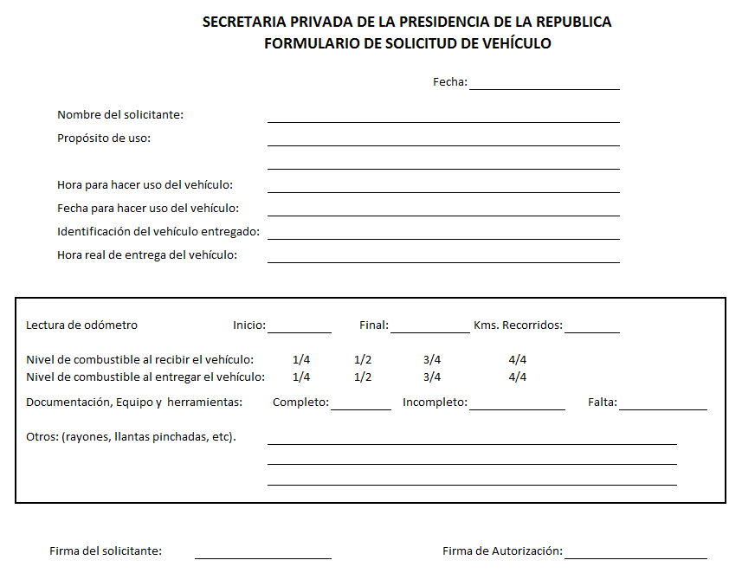

  - Anexo B
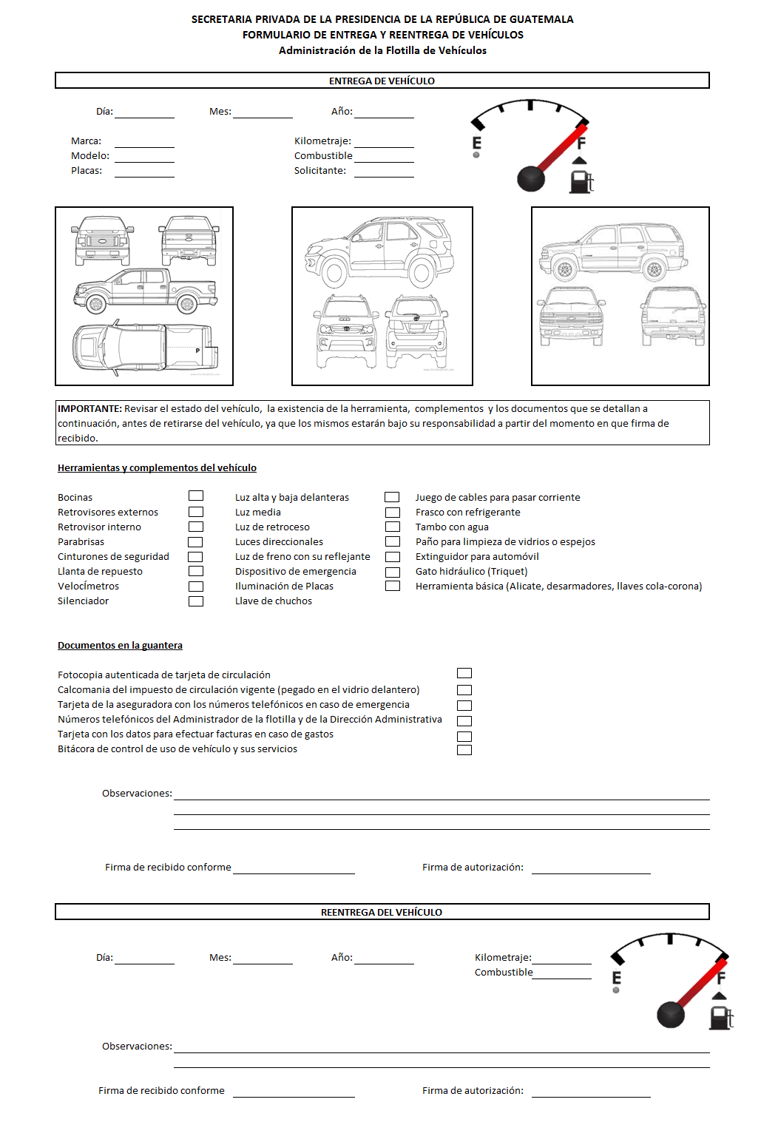

  - Anexo C

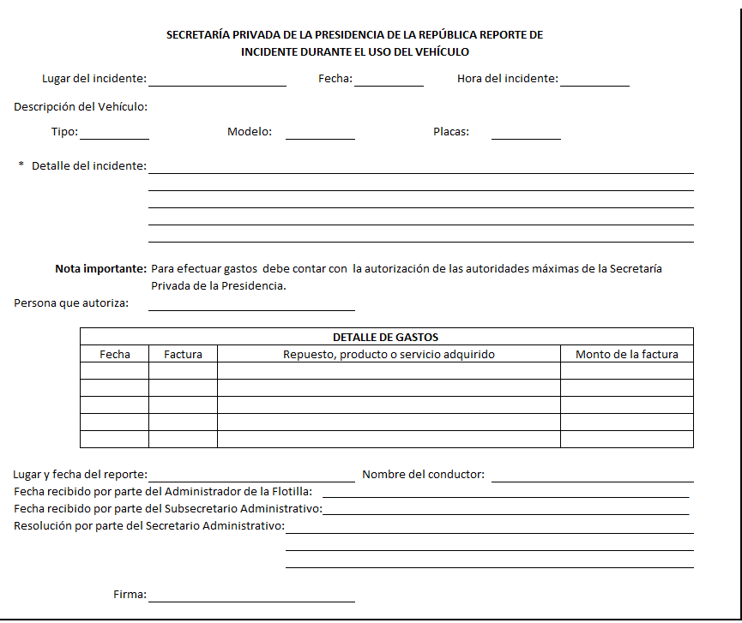
  - Anexo D

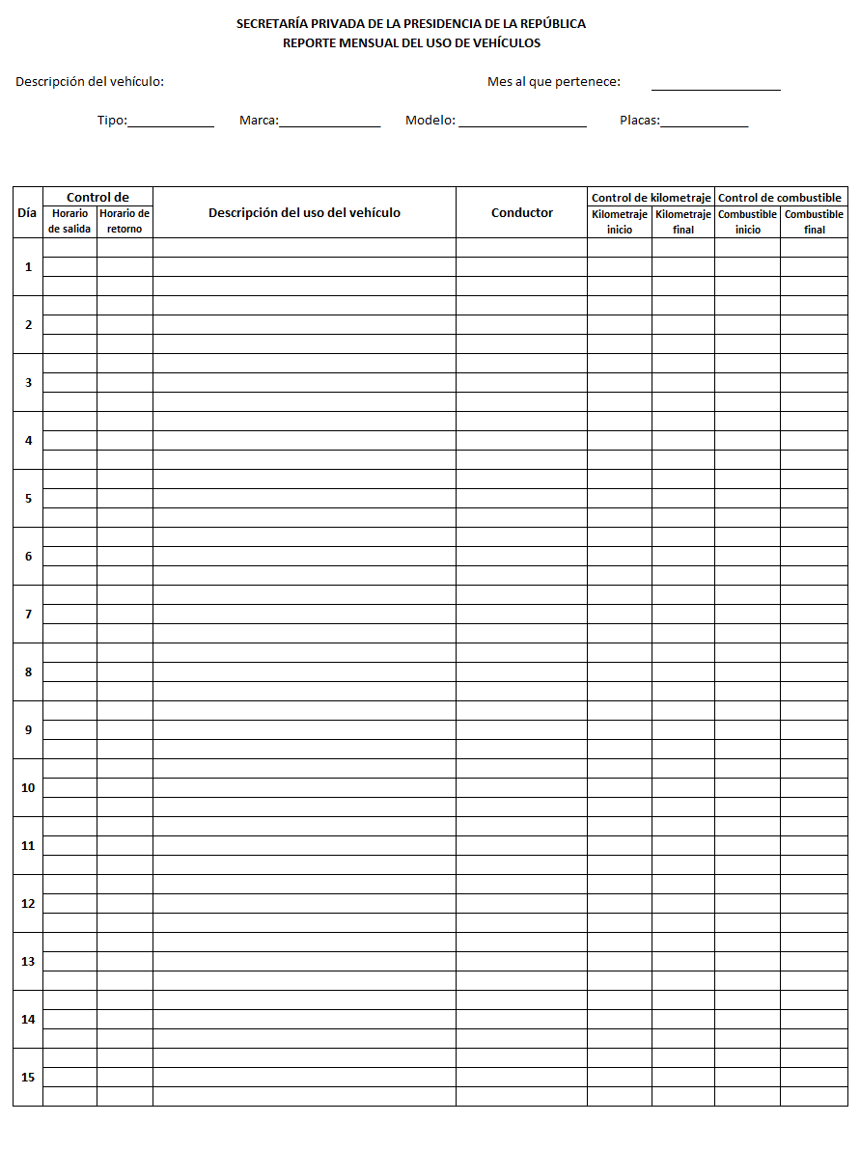

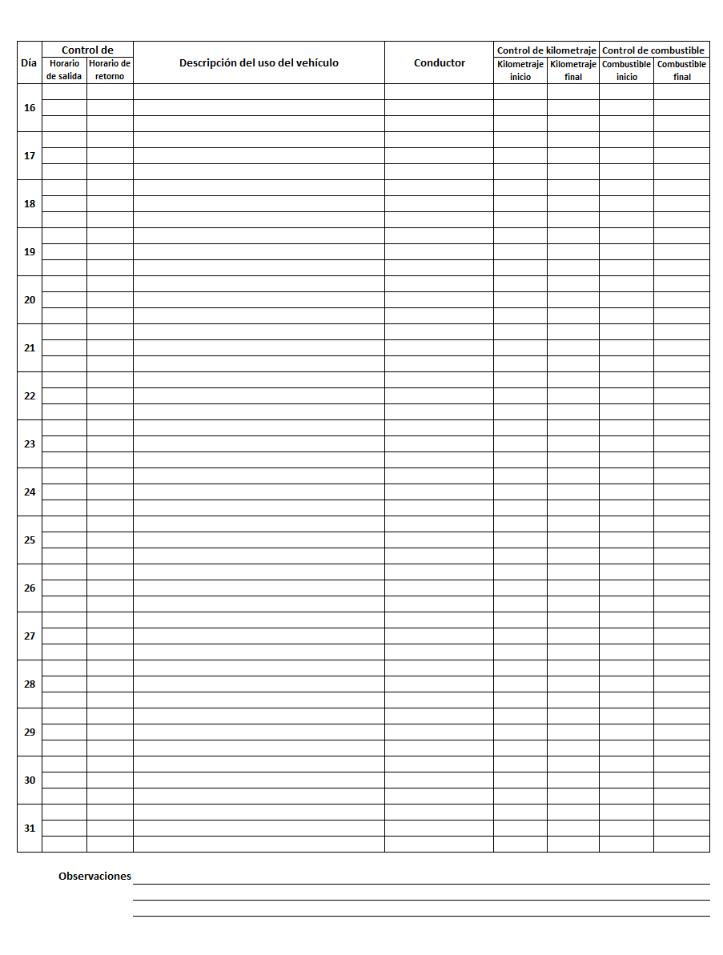

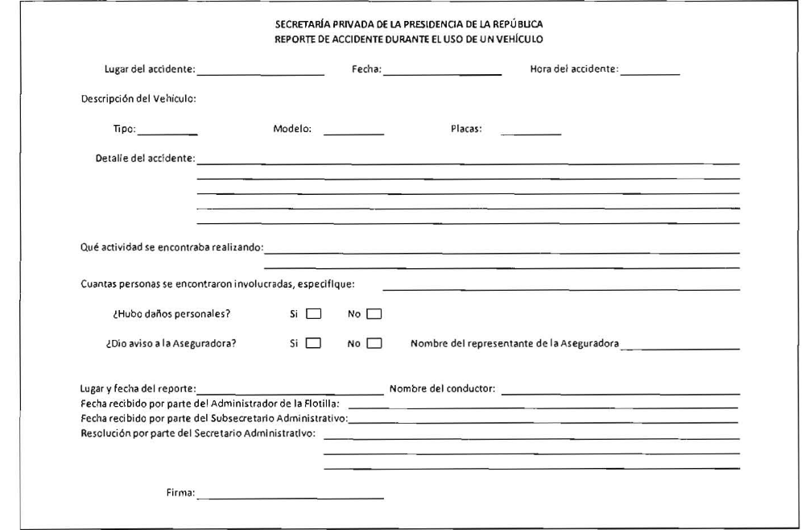
  - Anexo E

ACUERDO INTERNO DE SECRETARÍA No. 8-2014
Guatemala, 26 de febrero de 2014
LA SECRETARIA PRIVADA
DE LA PRESIDENCIA DE LA REPÚBLICA
CONSIDERANDO:
Que, de conformidad con la Ley del Organismo Ejecutivo, la Secretaría Privada de la Presidencia de la República, es la institución encargada de atender el despacho de los asuntos de carácter privado que se dirijan al Presidente de la República y de apoyar la gestión o trámite de los asuntos que se sometan a su consideración, orientándolos, conforme a su naturaleza, hacia los distintos Despachos Ministeriales o, en su caso, a las dependencias del Estado a que corresponden esos asuntos.
CONSIDERANDO:
Que como dependencia del Organismo Ejecutivo adscrita a la Presidencia de la República de Guatemala, la Secretaría Privada de la Presidencia de la República, cuenta con una estructura, organización y funciones propias, las cuales requieren de instrumentos que faciliten su ejecución por el personal competente y definan el uso racional de los recursos asignados a ésta, razón por la cual la Dirección Administrativa elaboró las Políticas de Vehículos, las cuales, para ser consideradas de uso oficial, necesitan ser aprobados mediante la emisión del presente Acto.
POR TANTO:
Con fundamento en el Artículo 202 de la Constitución Política de la República de Guatemala y en ejercicio de las funciones conferidas en los artículos 5 y 7 del Acuerdo Gubernativo No. 248- 2010, Reglamento Orgánico Interno de la Secretaría Privada de la Presidencia de la República.

ACUERDA:
Artículo 1. Aprobar la implementación de las Políticas de Vehículos emitidas por la Dirección Administrativa de la Secretaría Privada de la Presidencia de la República.

Artículo 2. Es responsabilidad de cada Dirección o Unidad de la secretaria Privada de la Presidencia de la República, hacer del conocimiento inmediato del personal a su cargo, las Políticas de Vehículos aprobadas mediante el presente Acuerdo y verificar su estricto cumplimiento.

Artículo 3. Los casos no previstos en las Políticas de Vehículos que mediante este Acto se aprueban, serán resueltos por el Despacho Superior, o por quien éste designe.

Artículo 18. Las Políticas de Vehículos y su aprobación contenida mediante el presente Acuerdo entran en vigencia a partir de la presente fecha.
COMUNÍQUESE,

